**Actividades de las historias de usuario**

| **RF** | **Épica** | **HU** | **Actividades** |
| --- | --- | --- | --- |
| 1. Base de Datos | Base de Datos y Backend | HU-01 Creación de BD | * Diseñar modelo entidad-relación * Crear tablas * Configurar conexión backend Probar CRUD |
| 2. Registro y autenticación de usuarios | Gestión de Usuarios y Acceso | HU-02 Registro de cuenta | * Diseñar formulario de registro * Validar campos obligatorios * Conectar con BD * Cifrar contraseña * Pruebas con datos válidos/erróneos |
| HU-03 Inicio de sesión | * Diseñar pantalla de login * Implementar autenticación * Notificación de errores * Crear sesión * Implementar logout |
| HU-04 Recuperar contraseña | * Diseñar pantalla de recuperación * Validar correo * Enviar enlace/código * Crear pantalla de cambio de contraseña * Pruebas de proceso completo |
| 3. Geolocalización en tiempo real | Geolocalización y Mapas | HU-05 Acceso al GPS | * Configurar permisos * Integrar API de geolocalización * Obtener coordenadas en tiempo real * Pruebas en dispositivos |
| HU-06 Mostrar ubicación actual | * Integrar mapa interactivo * Mostrar ubicación con marcador * Actualizar en tiempo real |
| HU-07 Actualización automática | * Configurar frecuencia de actualización * Notificación al cambiar zona -Optimizar batería y datos |
| 4. Mapa interactivo con niveles de seguridad | Geolocalización y Mapas | HU-08 Zonas seguras en mapa | * Diseñar capas de mapa seguras * Colores de seguridad alta * Implementar leyenda |
| HU-09 Zonas inseguras en mapa | * Configurar capas inseguras * Colorear mapa por riesgo * Asociar datos con reportes |
| HU-31 Modo turista | * Implementar selector de idioma * Mostrar lugares turísticos * Filtrar info relevante |
| 5. Rutas seguras basadas en reportes | Rutas Seguras y Movilidad | HU-10 Generar ruta rápida | * Configurar API de rutas * Calcular tiempo * Mostrar en mapa |
| HU-11 Generar ruta segura | * Integrar reportes ciudadanos * Algoritmo de rutas seguras * Comparar con ruta rápida |
| HU-12 Comparar rutas | * Mostrar opciones (rápida vs segura) * Permitir selección * Mostrar métricas (tiempo/distancia/riesgo) |
| HU-19 Recordatorios de horarios seguros | * Configurar notificaciones * Asociar a nivel de riesgo |
| HU-23 Compartir ruta en tiempo real | * Implementar opción compartir (WhatsApp/SMS) * Enviar ubicación actualizada periódicamente |
| HU-24 Historial de rutas | * Guardar rutas en BD * Mostrar historial con fecha/hora |
| 6. Reporte ciudadano de incidentes | Reportes de Incidentes y Zonas | HU-13 Reportar con texto | * Crear formulario * Guardar en BD * Asociar coordenadas |
| HU-14 Reportar con imagen | * Permitir carga de foto * Optimizar tamaño * Guardar con metadatos |
| HU-15 Reportar con ubicación | * Asociar reporte al mapa * Confirmar geolocalización |
| HU-16 Mostrar incidentes reportados | * Visualizar en mapa * Filtrar por tipo * Mostrar detalle |
| HU-26 Calificar zonas | * Permitir calificación de seguridad * Promediar calificaciones * Mostrar en mapa |
| HU-29 Validar reportes falsos | * Permitir confirmación/denuncia * Sistema de verificación automática |
| 7. Alertas al acercarse a zonas de riesgo | Alertas y Notificaciones | HU-17 Alertas en zonas de riesgo | * Configurar notificaciones * Asociar a coordenadas de riesgo * Probar en rutas |
| 8. Botón de pánico | Botón de Pánico y Seguridad Personal | HU-20 Configurar contactos de emergencia | * Crear módulo de contactos * Guardar en BD |
| HU-21 Botón de pánico | * Implementar botón visible * Activación rápida (1 toque) |
| HU-22 Enviar ubicación con botón de pánico | * Enviar SMS/correo con coordenadas * Adjuntar link a mapa |
| 9. Notificaciones push de incidentes | Alertas y Notificaciones | HU-18 Notificación de incidentes cercanos | * Configurar servicio push * Mostrar detalle del incidente |
| HU-25 Historial de alertas | * Guardar notificaciones en BD * Mostrar lista con fecha/hora |
| 10. Panel de administración (Municipalidad/PNP) | Panel de Autoridades y Gestión de Datos | HU-27 Acceso de autoridades | * Crear login especial * Definir roles/permisos |
| HU-28 Visualizar reportes en tiempo real | * Mostrar tablero de incidentes * Filtros por distrito, fecha, tipo |
| 11. Estadísticas por distrito | Panel de Autoridades y Gestión de Datos | HU-30 Estadísticas por distrito | * Generar gráficos de incidentes * Mostrar evolución mensual * Exportar a PDF/Excel |

**Cronograma de actividades**

| **RF** | **Épica** | **HU** | **Actividad** | **Tiempo (min)** | **Tiempo (h)** |
| --- | --- | --- | --- | --- | --- |
| 11 | Base de Datos y Backend | HU-01 | Diseñar modelo entidad-relación | 360 | 6.00 |
| 11 | Base de Datos y Backend | HU-01 | Crear tablas | 360 | 6.00 |
| 11 | Base de Datos y Backend | HU-01 | Configurar conexión backend | 360 | 6.00 |
| 11 | Base de Datos y Backend | HU-01 | Probar CRUD | 360 | 6.00 |
| 1 | Gestión de Usuarios y Acceso | HU-02 | Diseñar formulario de registro | 589 | 9.82 |
| 1 | Gestión de Usuarios y Acceso | HU-02 | Validar campos obligatorios | 589 | 9.82 |
| 1 | Gestión de Usuarios y Acceso | HU-02 | Conectar con BD | 589 | 9.82 |
| 1 | Gestión de Usuarios y Acceso | HU-02 | Cifrar contraseña | 589 | 9.82 |
| 1 | Gestión de Usuarios y Acceso | HU-02 | Pruebas con datos válidos/erróneos | 884 | 14.73 |
| 1 | Gestión de Usuarios y Acceso | HU-03 | Diseñar pantalla de login | 641 | 10.68 |
| 1 | Gestión de Usuarios y Acceso | HU-03 | Implementar autenticación | 641 | 10.68 |
| 1 | Gestión de Usuarios y Acceso | HU-03 | Notificación de errores | 468 | 7.80 |
| 1 | Gestión de Usuarios y Acceso | HU-03 | Crear sesión | 468 | 7.80 |
| 1 | Gestión de Usuarios y Acceso | HU-03 | Implementar logout | 462 | 7.70 |
| 1 | Gestión de Usuarios y Acceso | HU-04 | Diseñar pantalla de recuperación | 432 | 7.20 |
| 1 | Gestión de Usuarios y Acceso | HU-04 | Validar correo | 360 | 6.00 |
| 1 | Gestión de Usuarios y Acceso | HU-04 | Enviar enlace/código | 360 | 6.00 |
| 1 | Gestión de Usuarios y Acceso | HU-04 | Crear pantalla de cambio de contraseña | 360 | 6.00 |
| 1 | Gestión de Usuarios y Acceso | HU-04 | Pruebas de proceso completo | 1368 | 22.80 |
| 2 | Geolocalización y Mapas | HU-05 | Configurar permisos | 580 | 9.67 |
| 2 | Geolocalización y Mapas | HU-05 | Integrar API de geolocalización | 720 | 12.00 |
| 2 | Geolocalización y Mapas | HU-05 | Obtener coordenadas en tiempo real | 580 | 9.67 |
| 2 | Geolocalización y Mapas | HU-05 | Pruebas en dispositivos | 640 | 10.67 |
| 2 | Geolocalización y Mapas | HU-06 | Integrar mapa interactivo | 1032 | 17.20 |
| 2 | Geolocalización y Mapas | HU-06 | Mostrar ubicación con marcador | 1032 | 17.20 |
| 2 | Geolocalización y Mapas | HU-06 | Actualizar en tiempo real | 1032 | 17.20 |
| 2 | Geolocalización y Mapas | HU-07 | Configurar frecuencia de actualización | 396 | 6.60 |
| 2 | Geolocalización y Mapas | HU-07 | Notificación al cambiar zona | 396 | 6.60 |
| 2 | Geolocalización y Mapas | HU-07 | Optimizar batería y datos | 396 | 6.60 |
| 3 | Geolocalización y Mapas | HU-08 | Diseñar capas de mapa seguras | 396 | 6.60 |
| 3 | Geolocalización y Mapas | HU-08 | Colores de seguridad alta | 396 | 6.60 |
| 3 | Geolocalización y Mapas | HU-08 | Implementar leyenda | 396 | 6.60 |
| 3 | Geolocalización y Mapas | HU-09 | Configurar capas inseguras | 1560 | 26.00 |
| 3 | Geolocalización y Mapas | HU-09 | Colorear mapa por riesgo | 1560 | 26.00 |
| 3 | Geolocalización y Mapas | HU-09 | Asociar datos con reportes | 1560 | 26.00 |
| 3 | Geolocalización y Mapas | HU-31 | Implementar selector de idioma | 1356 | 22.60 |
| 3 | Geolocalización y Mapas | HU-31 | Mostrar lugares turísticos | 1356 | 22.60 |
| 3 | Geolocalización y Mapas | HU-31 | Filtrar info relevante | 1356 | 22.60 |
| 4 | Rutas Seguras y Movilidad | HU-10 | Configurar API de rutas | 1356 | 22.60 |
| 4 | Rutas Seguras y Movilidad | HU-10 | Calcular tiempo | 1356 | 22.60 |
| 4 | Rutas Seguras y Movilidad | HU-10 | Mostrar en mapa | 1356 | 22.60 |
| 4 | Rutas Seguras y Movilidad | HU-11 | Integrar reportes ciudadanos | 1302 | 21.70 |
| 4 | Rutas Seguras y Movilidad | HU-11 | Algoritmo de rutas seguras | 1434 | 23.90 |
| 4 | Rutas Seguras y Movilidad | HU-11 | Comparar con ruta rápida | 1332 | 22.20 |
| 4 | Rutas Seguras y Movilidad | HU-12 | Mostrar opciones (rápida vs segura) | 396 | 6.60 |
| 4 | Rutas Seguras y Movilidad | HU-12 | Permitir selección | 396 | 6.60 |
| 4 | Rutas Seguras y Movilidad | HU-12 | Mostrar métricas (tiempo/distancia/riesgo) | 396 | 6.60 |
| 4 | Rutas Seguras y Movilidad | HU-19 | Configurar notificaciones | 2340 | 39.00 |
| 4 | Rutas Seguras y Movilidad | HU-19 | Asociar a nivel de riesgo | 2340 | 39.00 |
| 4 | Rutas Seguras y Movilidad | HU-23 | Implementar opción compartir (WhatsApp/SMS) | 1440 | 24.00 |
| 4 | Rutas Seguras y Movilidad | HU-23 | Enviar ubicación actualizada periódicamente | 1440 | 24.00 |
| 4 | Rutas Seguras y Movilidad | HU-24 | Guardar rutas en BD | 2034 | 33.90 |
| 4 | Rutas Seguras y Movilidad | HU-24 | Mostrar historial con fecha/hora | 2034 | 33.90 |
| 5 | Reportes de Incidentes y Zonas | HU-13 | Crear formulario | 1032 | 17.20 |
| 5 | Reportes de Incidentes y Zonas | HU-13 | Guardar en BD | 1536 | 25.60 |
| 5 | Reportes de Incidentes y Zonas | HU-13 | Asociar coordenadas | 1500 | 25.00 |
| 5 | Reportes de Incidentes y Zonas | HU-14 | Permitir carga de foto | 336 | 5.60 |
| 5 | Reportes de Incidentes y Zonas | HU-14 | Optimizar tamaño | 360 | 6.00 |
| 5 | Reportes de Incidentes y Zonas | HU-14 | Guardar con metadatos | 384 | 6.40 |
| 5 | Reportes de Incidentes y Zonas | HU-15 | Asociar reporte al mapa | 774 | 12.90 |
| 5 | Reportes de Incidentes y Zonas | HU-15 | Confirmar geolocalización | 774 | 12.90 |
| 5 | Reportes de Incidentes y Zonas | HU-16 | Visualizar en mapa | 1356 | 22.60 |
| 5 | Reportes de Incidentes y Zonas | HU-16 | Filtrar por tipo | 1356 | 22.60 |
| 5 | Reportes de Incidentes y Zonas | HU-16 | Mostrar detalle | 1356 | 22.60 |
| 5 | Reportes de Incidentes y Zonas | HU-26 | Permitir calificación de seguridad | 960 | 16.00 |
| 5 | Reportes de Incidentes y Zonas | HU-26 | Promediar calificaciones | 960 | 16.00 |
| 5 | Reportes de Incidentes y Zonas | HU-26 | Mostrar en mapa | 960 | 16.00 |
| 5 | Reportes de Incidentes y Zonas | HU-29 | Permitir confirmación/denuncia | 1266 | 21.10 |
| 5 | Reportes de Incidentes y Zonas | HU-29 | Sistema de verificación automática | 1614 | 26.90 |
| 6 | Alertas y Notificaciones | HU-17 | Configurar notificaciones | 1188 | 19.80 |
| 6 | Alertas y Notificaciones | HU-17 | Asociar a coordenadas de riesgo | 1428 | 23.80 |
| 6 | Alertas y Notificaciones | HU-17 | Probar en rutas | 1452 | 24.20 |
| 8 | Alertas y Notificaciones | HU-18 | Configurar servicio push | 2136 | 35.60 |
| 8 | Alertas y Notificaciones | HU-18 | Mostrar detalle del incidente | 1932 | 32.20 |
| 8 | Alertas y Notificaciones | HU-25 | Guardar notificaciones en BD | 2034 | 33.90 |
| 8 | Alertas y Notificaciones | HU-25 | Mostrar lista con fecha/hora | 2034 | 33.90 |
| 7 | Botón de Pánico y Seguridad Personal | HU-20 | Crear módulo de contactos | 2808 | 46.80 |
| 7 | Botón de Pánico y Seguridad Personal | HU-20 | Guardar en BD | 2808 | 46.80 |
| 7 | Botón de Pánico y Seguridad Personal | HU-21 | Implementar botón visible | 2034 | 33.90 |
| 7 | Botón de Pánico y Seguridad Personal | HU-21 | Activación rápida (1 toque) | 2034 | 33.90 |
| 7 | Botón de Pánico y Seguridad Personal | HU-22 | Enviar SMS/correo con coordenadas | 2034 | 33.90 |
| 7 | Botón de Pánico y Seguridad Personal | HU-22 | Adjuntar link a mapa | 2034 | 33.90 |
| 9 | Panel de Autoridades y Gestión de Datos | HU-27 | Crear login especial | 1440 | 24.00 |
| 9 | Panel de Autoridades y Gestión de Datos | HU-27 | Definir roles/permisos | 1440 | 24.00 |
| 9 | Panel de Autoridades y Gestión de Datos | HU-28 | Mostrar tablero de incidentes | 900 | 15.00 |
| 9 | Panel de Autoridades y Gestión de Datos | HU-28 | Filtros por distrito, fecha, tipo | 900 | 15.00 |
| 10 | Panel de Autoridades y Gestión de Datos | HU-30 | Generar gráficos de incidentes | 600 | 10.00 |
| 10 | Panel de Autoridades y Gestión de Datos | HU-30 | Mostrar evolución mensual | 600 | 10.00 |
| 10 | Panel de Autoridades y Gestión de Datos | HU-30 | Exportar a PDF/Excel | 600 | 10.00 |

**DIAGRAMA GANTT**

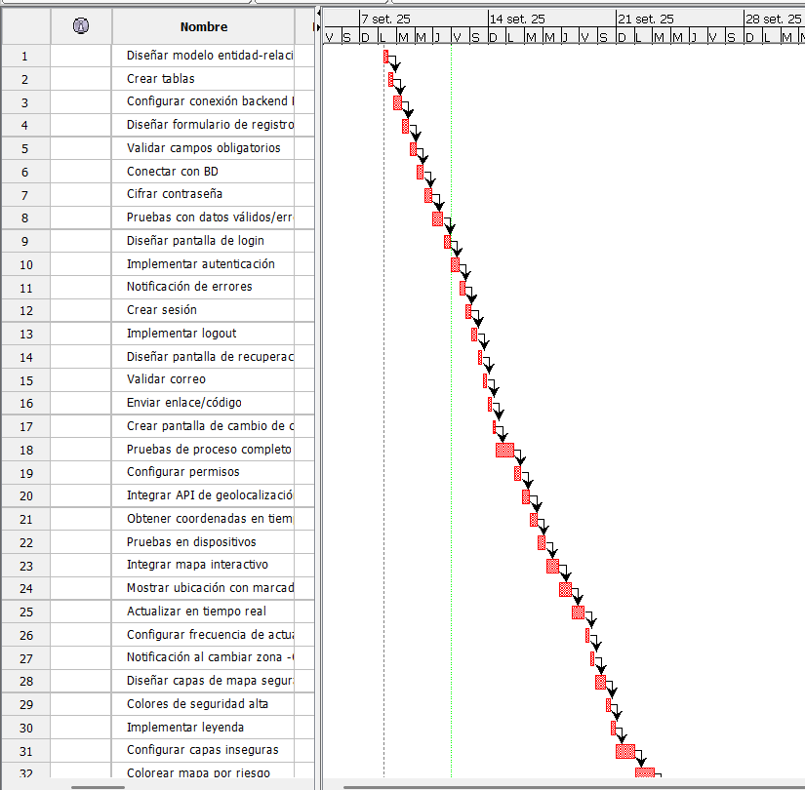

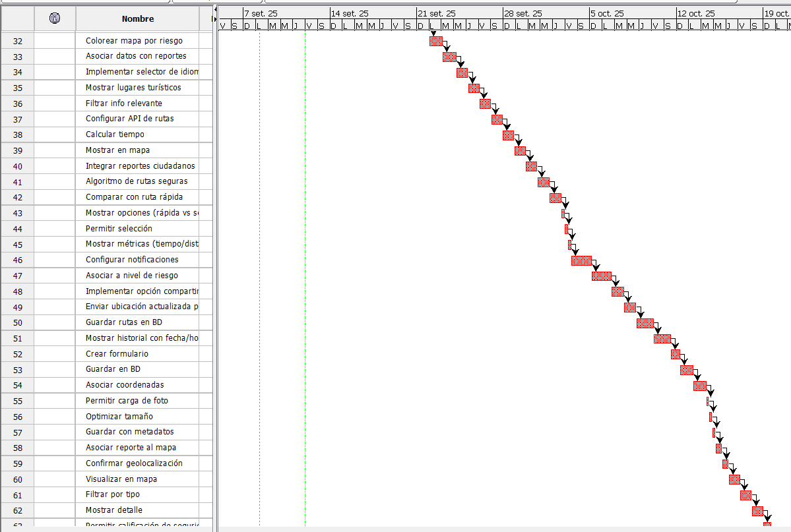

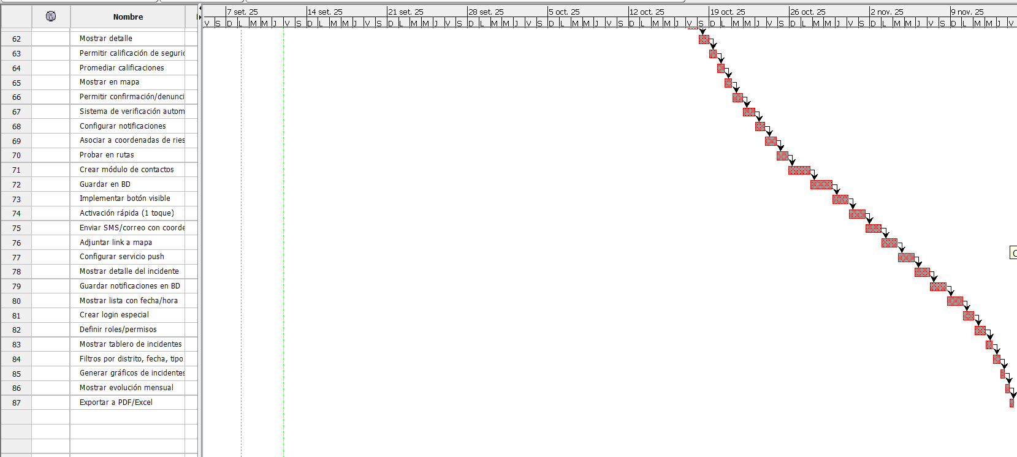

**Base de datos  
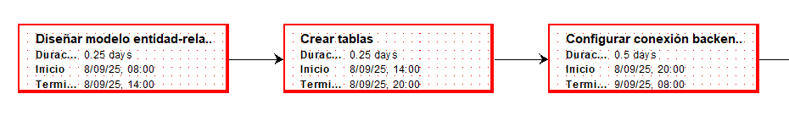**

**Registro y autenticación de usuarios**



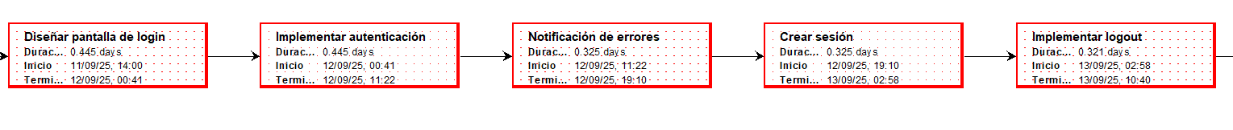



**Geolocalización en tiempo real**

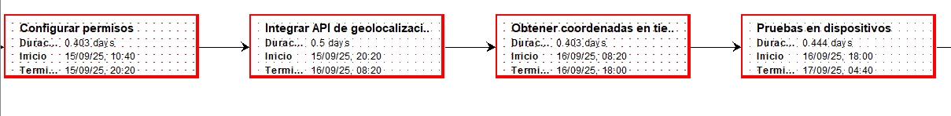

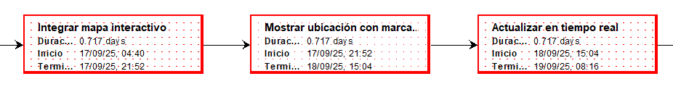

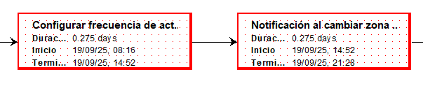

**Mapa interactivo con niveles de seguridad**

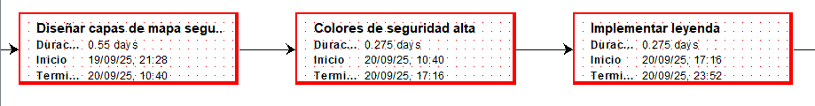

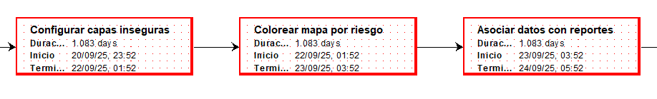

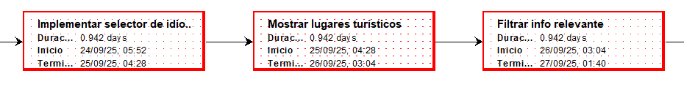

**Rutas seguras basadas en reportes**

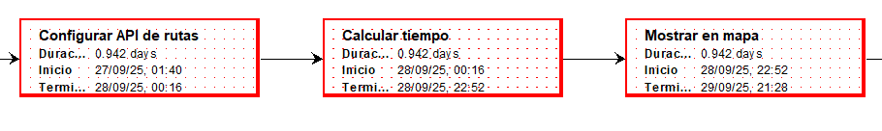

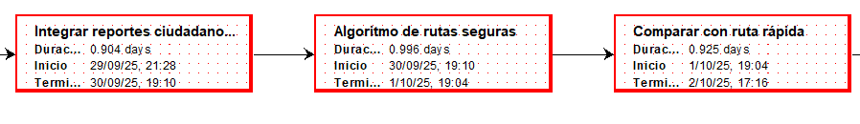

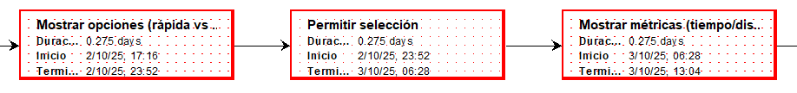

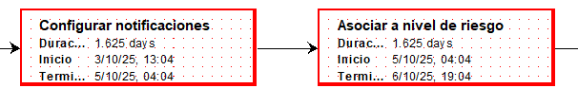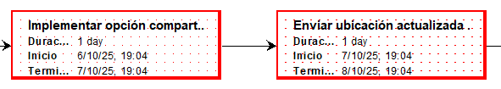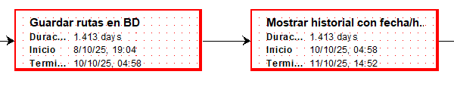

**Reporte ciudadano de incidentes**

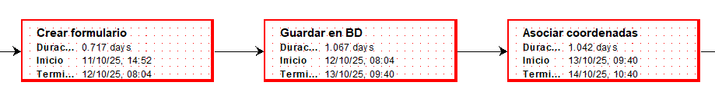

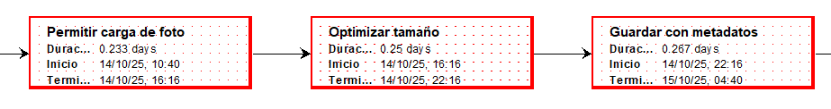

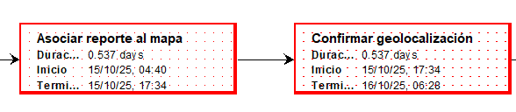

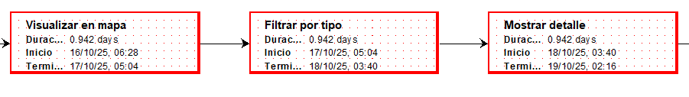

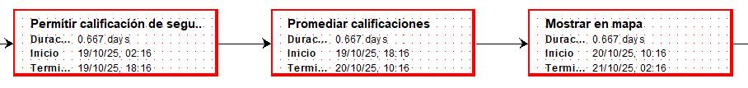

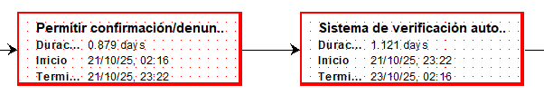

**Alertas al acercarse a zonas de riesgo**

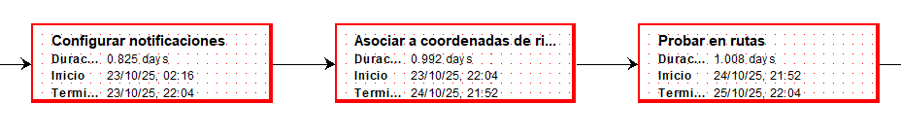

**Botón de pánico**

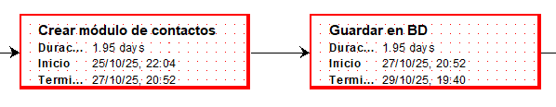

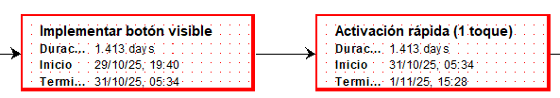

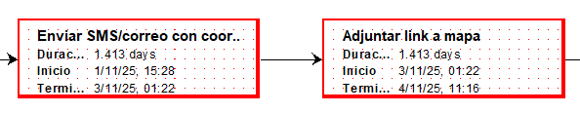

**Notificaciones push de incidentes**

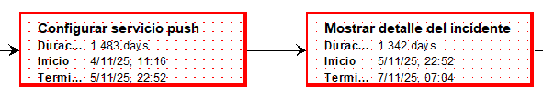

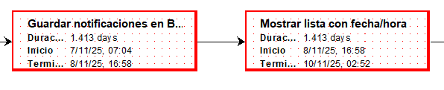

**Panel de administración (Municipalidad/PNP)**

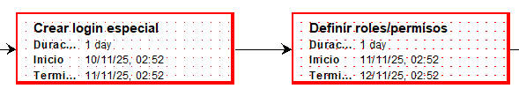

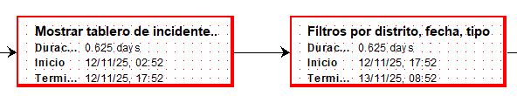

**Estadísticas por distrito**

